
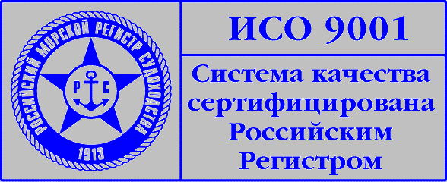

ИНФОРМАЦИОННОЕ ПИСЬМО

ФГОУ ВПО Государственная морская академия имени адмирала С.О.Макарова и Шведская морская Администрация сообщают, что в рамках сотрудничества по обеспечению повышения готовности к ликвидации разливов нефти в период с 14 по 15 июня 2006 г. состоится курс «Предотвращение разливов при бункеровке и грузовых операциях».

Программа курса включает следующие вопросы:

- Нормативные документы, правила и руководства по бункеровочным операциям;
- Предоставление разрешений на проведение бункеровочных операций;
- Ограничение и прекращение бункеровочных операций;
- Контроль за бункеровочными операциями;
- Компенсации за операции ЛРН при бункеровках;
- Работа со страховыми компаниями;
- Организация бункеровки в различных условиях (лето, зима, порт, открытые акватории);
- Оборудование для обеспечения готовности и ЛРН;
- Отбор проб и сбор доказательств;
- Организация операций по ЛРН;
- Типичные аварийные разливы нефти при бункеровках;
- Документальное оформление разливов нефти при бункеровках;
- Практика ликвидации разливов нефти при бункеровочных работах;

Занятия будут проводиться в Морском УТЦ ГМА по адресу:
г. Санкт-Петербург, Заневский пр., д. 5
Стоимость участия в курсе 7500 руб.

Дополнительную информацию можно получить по телефонам:
+7 (812) 444-00-04, 444-09-07, e-mail: ASimonyan@mtc.spb.su (Симонян Алина).

